Верх-Исетская районная организация Профсоюза работников народного образования и науки РФ

ИНФОРМАЦИОННЫЙ БЮЛЛЕТЕНЬ № 5
«О первомайском шествии представителей профсоюзов в 2019 году»
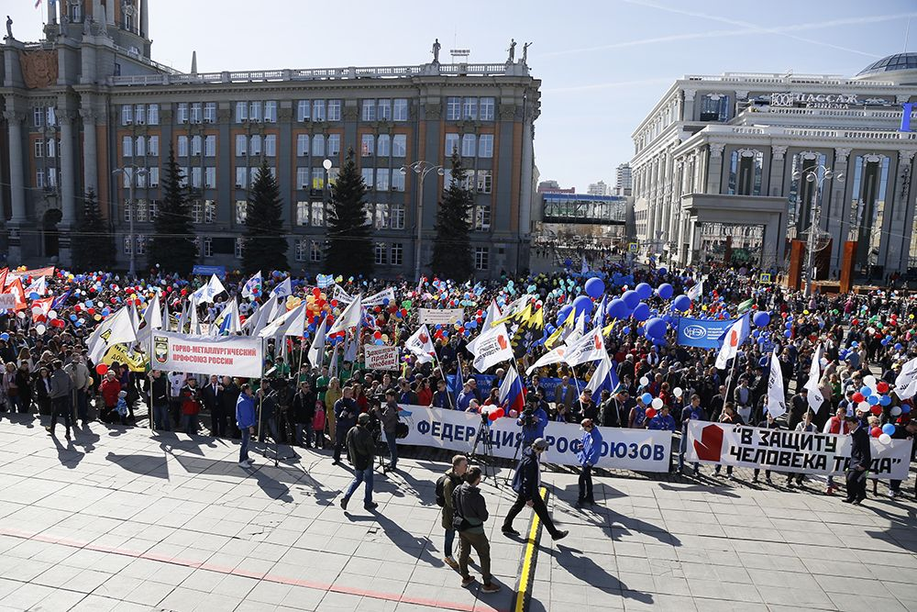
В соответствии с постановлениями Исполнительного комитета Профсоюза от 03.04.2019 № 16 «Об участии в первомайской акции профсоюзов, объявленной ФНПР, в 2019 году», президиума Федерации профсоюзов Свердловской области от 01.03.2019г. «Об участии Федерации профсоюзов Свердловской области в первомайских мероприятиях 2019 года», президиума Свердловской областной организации Профсоюза работников народного образования и науки РФ от 05.04.2019 г. № 44-1 «Об участии областной организации Профсоюза в первомайских мероприятиях 2019 года»:
01 мая 2019 года в Екатеринбурге состоится шествие представителей профсоюзов, трудовых коллективов предприятий и организаций с участием общественных объединений и политических партий. После окончания шествия на Площади 1905 года состоится митинг.

Районный комитет Профсоюза призывает всех членов Профсоюза не только самим принять активное участие в шествии представителей профсоюзов 1 Мая, но и привлечь членов своих семей.
Место построения колонны работников образования Верх-Исетского района на улице Ленина (напротив часовни) в 8 часов 45 минут, начало движения колонны по проспекту Ленина в 09 часов 30 минут, начало митинга в 10.00 часов на Площади 1905 года.
Первичные профсоюзные организации должны принять участие в праздничном шествии:
- дошкольные образовательные организации, организации дополнительного образования - не менее 5-7 человек;
- общеобразовательные организации - не менее 7-10 человек.

Руководитель колонны работников образования Верх-Исетского района: Королькова Ольга Игоревна, председатель районной организации Профсоюза.

Регистрацию участников первомайского шествия осуществляет председатель районной организации Профсоюза О.И.Королькова.

Председателям первичных профсоюзных организаций провести в трудовых коллективах собрания с повесткой «Об участии 1 Мая в шествии представителей профсоюзов в 2019 году».

Областной комитет Профсоюза предлагает первичным профсоюзным организациям образовательных организаций принять участие в конкурсе видеороликов «Наш Первомай!» (конкурсные работы снимаются участниками непосредственно на первомайских мероприятиях на видеокамеру, мобильные телефоны, планшеты).

